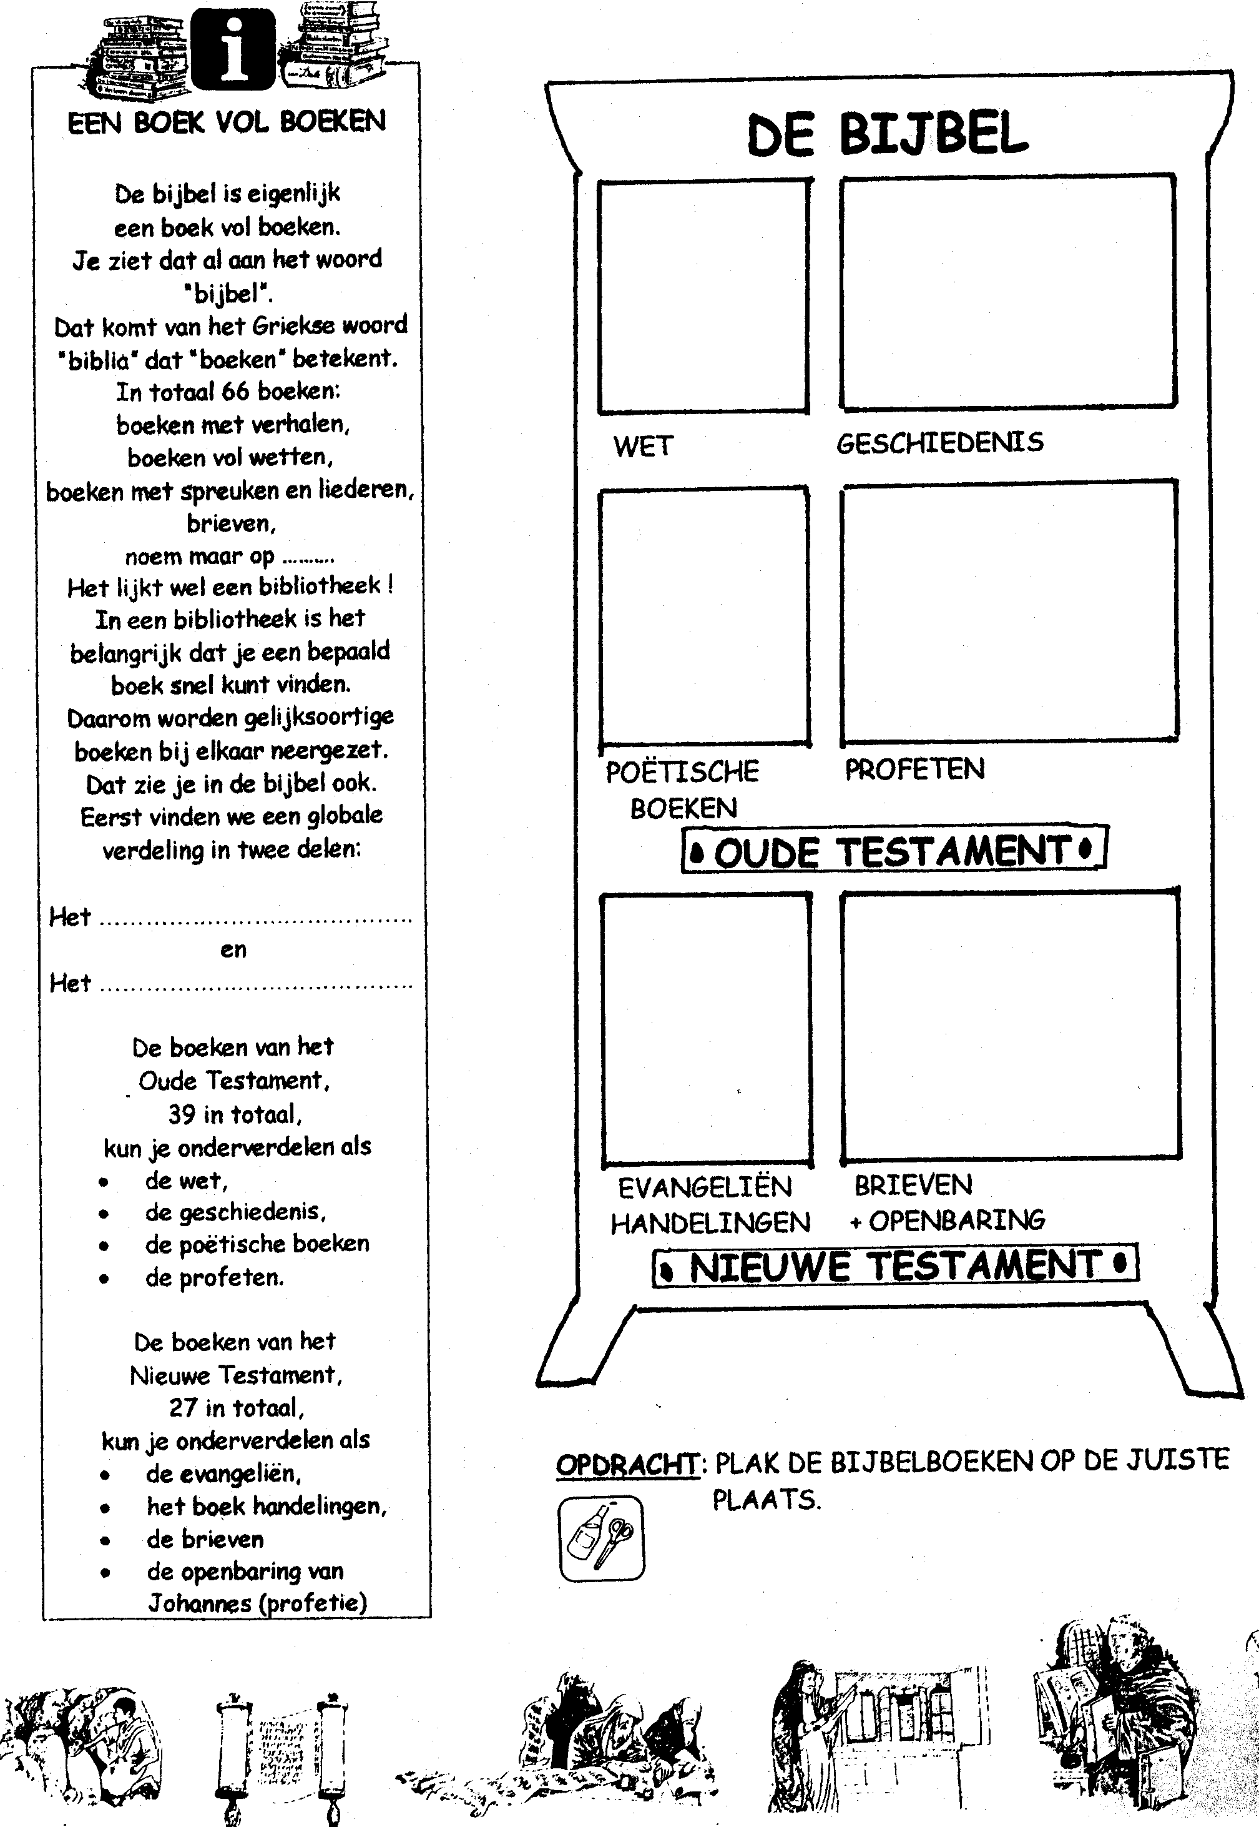
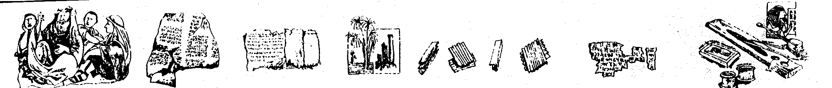
Les 1: Een verzameling

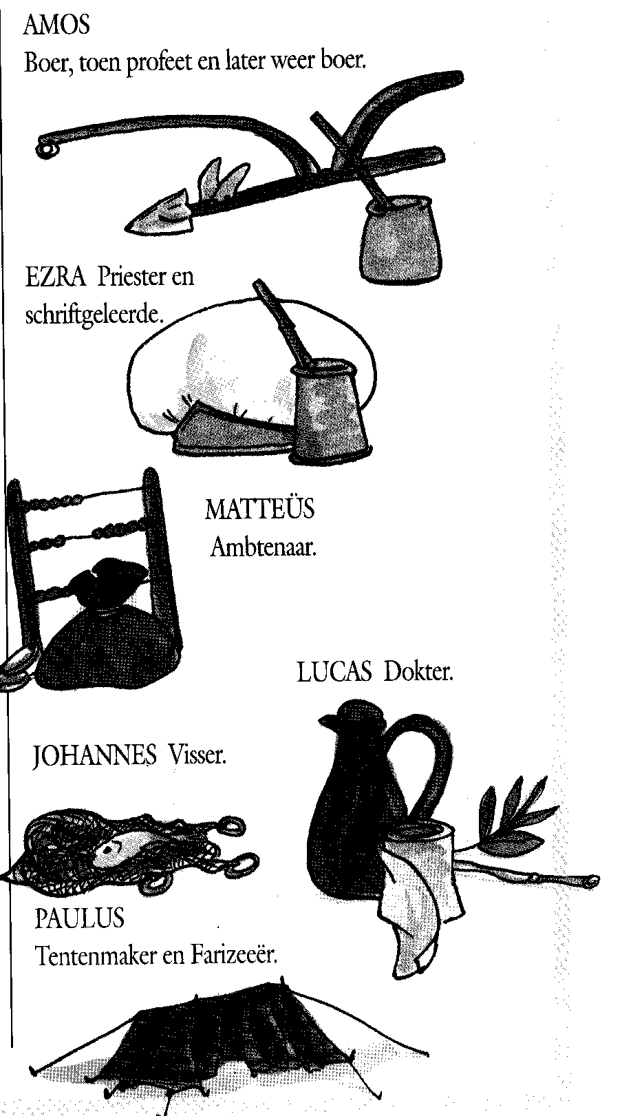
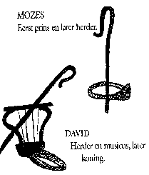
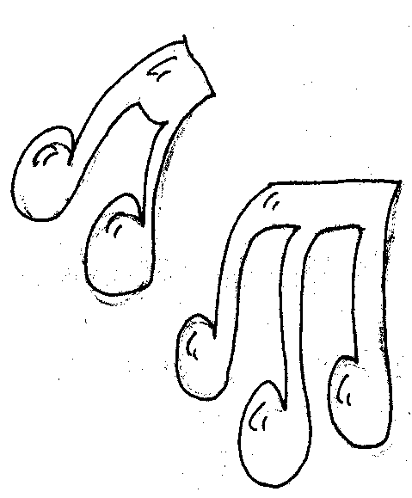
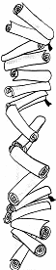
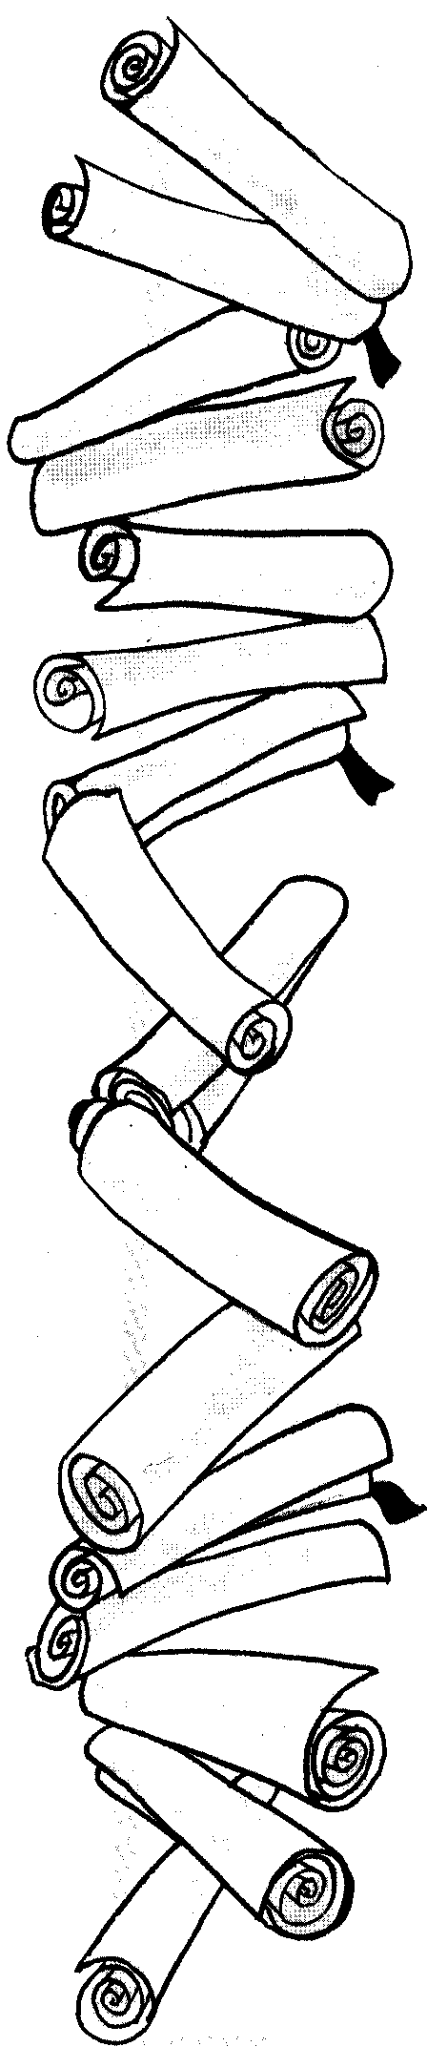
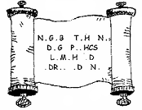
De hebreeuwse teksten worden van rechts naar links geschreven.
eerst schreef je alleen de medeklinkers.
pas later zette je klinkers in de tekst door onder en boven de medeklinkers puntjes en streepjes te zetten.
opdracht: probeer de boodschap op de boekrol te ontcijferen.
het is de eerste zin uit de bijbel.

Oplossing: ……………………………………………………………………………………………………………………
bijbelschrijvers
Je kunt van alles lezen
Een tijdschrift of een boek.
Een krant of iets op internet
je surft er zo naar toe
Je zoekt naar informatie
je leest een mooi verhaal
je kunt van alles kiezen want
het is er allemaal.
Maar het beste wat je lezen kunt
misschien heb je er van gehoord
Dat is het meest gelezen boek,
de bijbel Gods woord.
Je kunt er veel van leren,
wat fout is en wat goed.
Maar bovenal wat liefde is
zoals God het heeft bedoeld.
zingen

Oplossing: In het begin schiep God de hemel en de aarde.

